FORMULARIO
ESPECIFICACIONES TÉCNICAS DE OBLIGATORIO CUMPLIMIENTO Y ADICIONALES DE OBLIGATORIO CUMPLIMIENTO.

(El Apoderado o Representante legal), obrando en nombre y representación de conformidad con lo establecido en eI Estudio Previo y Pliego de Condiciones, me comprometo a cumplir con todas y cada una de las especificaciones técnicas obligatorias y especificaciones y condiciones técnicas adicionales de obligatorio cumplimiento que se relacionan en el presente formato.

ESPECIFICACIONES TÉCNICAS DE OBLIGATORIO CUMPLIMIENTO:

- BRIAV32
CLASIFICADOR POR OBJETO DEL GASTO | NOMBRE CUENTA
A-02-01-01-003-008 | MUEBLES, INSTRUMENTOS MUSICALES, ARTÍCULOS DE DEPORTE Y ANTIGÜEDADES
DESCRIPCIÓN: ADQUISICIÓN DE MUEBLES, INSTRUMENTOS MUSICALES, ARTÍCULOS DE DEPORTE Y ANTIGÜEDADES
Identificación del Activo Fijo: N/A

ITEM | CÓDIGO DANE | DESCRIPCIÓN DEL BIEN Y/O SERVICIO | IMAGEN DE REFERENCIA | UN MED | UNSPSC (CCE) | CÓDIGO  MATERIAL SAP | CÓDIGO OTAN - NOC (OPCIONAL)
1 | 3811106 | SILLA GERENTE NIZA SOPORTE LUMBAR BRAZO GRADUABLE NEGRA con un marco de polipropileno negro y apoyo lumbar ajustable con un material de tela micro perforada tipo malla : espuma poliuretano con un espesor de 50mm con una altura desde el piso a la parte superior del asiento, dimensiones 47 cm de ancho x 51 de profundidad altura desde el piso a la parte superior del asiento graduable entre 68 y 60 centímetros con brazos ajustables y ruedas ajustables con una con capacidad de rodachinas doble carrete soportable al peso mayor de 100 kilos acordes a su funcionalidad con un mecanismo de movimiento de basculante en espalda cuando no se está en posición fija . | 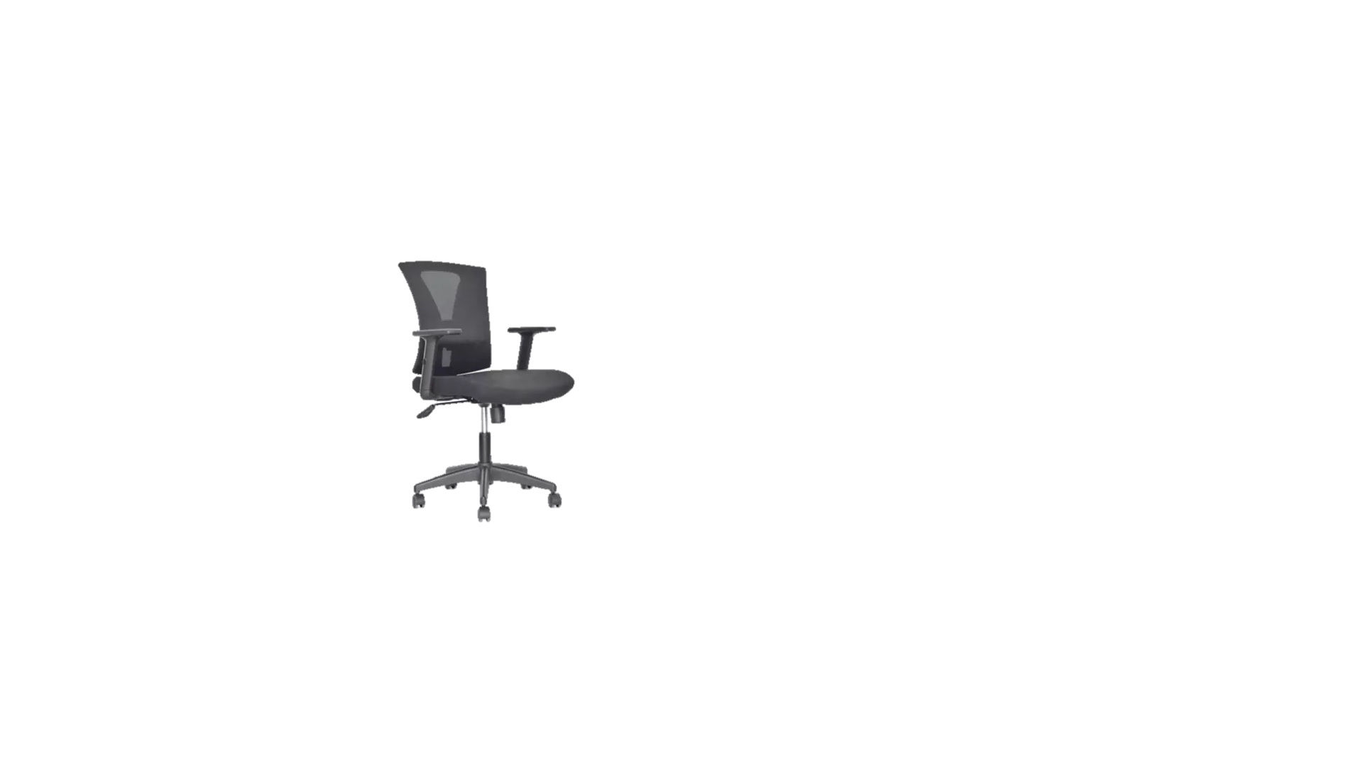 | UN | 50101700 | 1388710 | 4120-27-046-3713
2 | 3811106 | SILLA PRESIDENTE ERGONÓMICA  1. ESPALDA:  MATERIAL: TAPIZADO DE CUERO SINTÉTICO NEGRO  DIMENSIONES: 51 CM DE ANCHO X 55 CM DE ALTO  CARACTERISTICAS: CABECERO EN EL MISMO MATERIAL ACOLCHADO FIJO  2. ASIENTO:  MATERIAL: TAPIZADO DE CUERO SINTÉTICO NEGRO  DIMENSIONES: 52 CM DE ANCHO X 53 CM DE PROFUNDIDAD X 10 CM DE ALTO  CARACTERISTICAS: MARCO EN POLIPROPILENO NEGRO  3. BRAZOS: AJUSTABLES EN ALTURA (70 MM) EN POLIPROPILENO COLOR NEGRO CON PAD EN POLIURETANO TIPO PIEL INTEGRAL. GIRA 45° HACIA AFUERA Y 25° HACIA ADENTRO  4. MECANISMO: MSY: MECANISMO SYNCRO QUE PERMITE INCLINAR EL ESPALDAR Y FIJARLO EN LA POSICIÓN DESEADA (DIFERENTES ÁNGULOS DE INCLINACIÓN A 90°- 100° Y 110°) ASIENTO DESLIZABLE EN PROFUNDIDAD 50 MM  6. CILINDRO NEUMÁTICO: AJUSTE DE ALTURA DEL ASIENTO CON ELEVACIÓN DE GAS MATERIAL: ACERO CROMADO  7. ESTRELLA DE 5 ASPAS DIÁMETRO: 640 MM MATERIAL: CROMADO.  8. RODACHINAS DOBLE CARRETE MATERIAL: EN GOMA DIÁMETRO: 64 MM  DEBE QUEDAR PUESTOS EN FUNCIONAMIENTO | 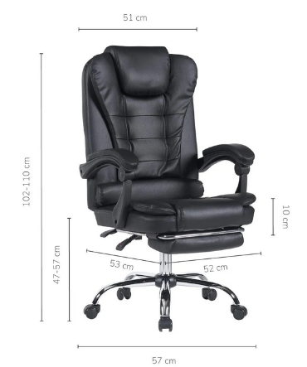 | UN | 50101700 | 1998071 | 9925-01-465-5726
3 | 3811106 | ADQUISICIÓN SILLA PRESIDENTE NIZA CON CABECERO SOPORTE LUMBAR Y BRAZOS GRADUABLES NEGRA,  referencia 5-3723 base 05 puntas en acero cromado con un marco de polipropileno negro y apoyo lumbar ajustable con un material de tela micro perforada tipo malla con una altura desde el piso a la parte superior del asiento, dimensiones 48 cm de ancho x 51 de profundidad altura desde el piso a la parte superior del asiento graduable entre 40 y 49 centímetros con brazos ajustables y ruedas ajustables con una capacidad rodamiento libre y soportable al peso mayor de 100 kilos acordes a su funcionalidad. giratoria 360°  NOTA: DEBE QUEDAR PUESTO EN FUNCIONAMIENTO | 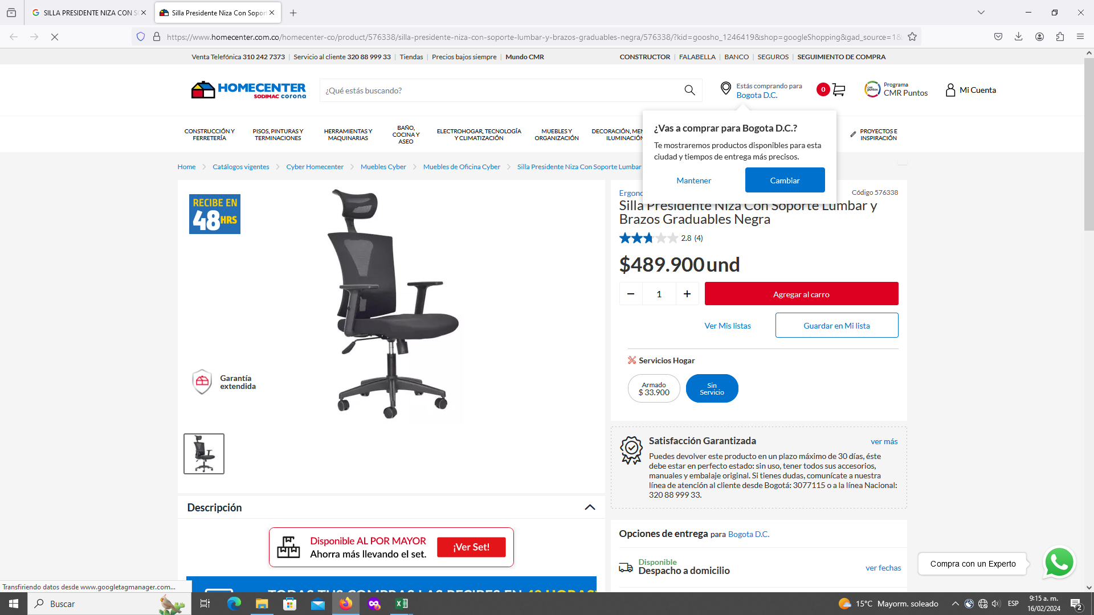 | UN | 50101700 | 1261805 | 4120-27-046-3713
4 | 3811106 | SILLA EJECUTIVA DE OFICINA CON RESPALDO ALTO EN CUERO:  con las siguientes especiaciones técnicas: columna a gas clase 3. ruedas en nylon certificación 100.000 mil ciclos de rodamiento base de 5 aspas 640mm cromada. mecanismo basculante.  mecanismo de tensión ajustable. brazos fijos tapizado.  tapizada en cuero sintético. de color negro. peso máximo recomendado 120 kilogramos.  NOTA: DEBE QUEDAR PUESTO EN FUNCIONAMIENTO | 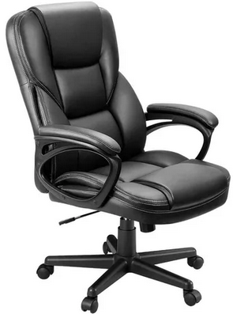 | UN | 50101700 | 1746566 | NO TIENE
5 | 3811201 | SOFÁ DE ESTAR  Sofá de cuero de grano superior de 79 pulgadas, sofá de cuero de 3 plazas, sofá moderno de mediados de siglo para sala de estar Dimensiones del producto 80 x 200 x 90 acentimetros | 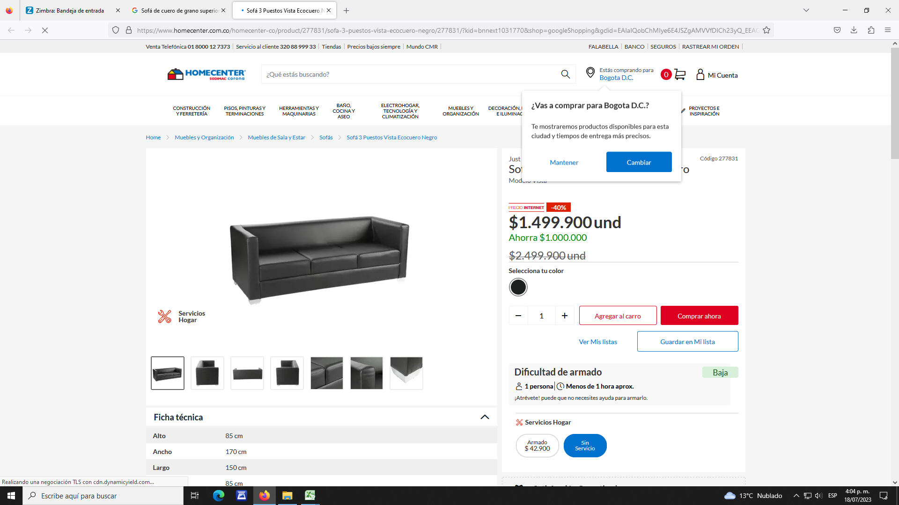 | UN | 56101502 | 1032112 | 7110-15-008-5107
6 | 3812202 | ESCRITORIO EJECUTIVO EN L  1.70X1.45 Alto: 73 cm. Frente: 170×170 cm. Fondo: 70 / 60 cm. Superficie en vidrio 19 mm. Superficie madera industrial 25 mm. Canto rígido. Elaborado en lámina cold rolled. Una gaveta archivo. Dos gavetas lapicero.  Corredera full extensión. Costado en melamínico o fórmica con patas en acero cromado. Faldón de 19 mm. en melamínico o fórmica. Dilatador en aluminio. | 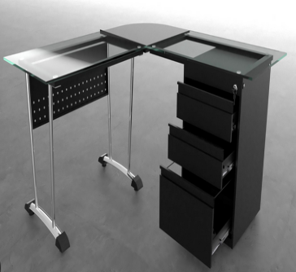 | UN | 56101703 | 1517696 | 7110-15-008-5107
7 | 3811108 | MESA PLEGABLE BANQUETERA  Medidas: 1.80 X 0.74 X 0.74 Mt  Material de cubierta plástica de alta densidad.  Patas metálica.  Color del plastico: Blanco.  Con agarre para transporte.  Con Bloqueo para el armado.  Resistencia: 50 kg.  Color: Blanco.  Con agarre para fácil transporte.  Con bloqueo automático o manual. | 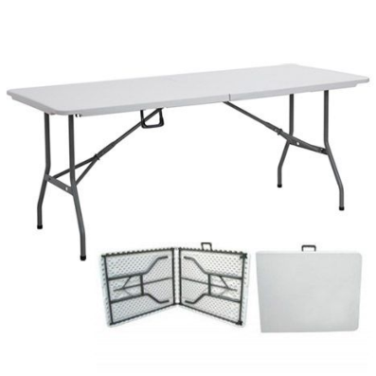 | UN | 56101719 | 1625785 | 7110-15-008-5107
8 | 3812206 | CENTRO DE ENTRETENIMIENTO DE PARED EN MADERA.  Panel de madera con diseño moderno.  Con capacidad para televisores de hasta 70 pulgadas.  Con estantes superiores, laterales e inferiores de gran espesor y resistencia.  Espacios aislados para el cableado, con sistema de fijación a la pared para una instalación fija.  Alto: 180 cms.  Ancho: 200 cms.  Fondo: 35 cms.  Color: Marron o wengue.  Material: aglomerado.  Estantes: Multiples (parte superior, inferior y laterales.  NOTA: DEBE QUEDAR PUESTO EN FUNCIONAMIENTO | 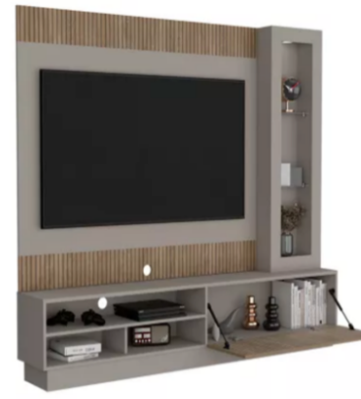 | UN | 56101505 | 1222573 | 7125-00-274-7043
9 | 3812104 | LOKER DE 6 PUERTAS  dimensiones loker:  alto 1,80 mts  fondo 30 cm  largo 62 cm  dimensiones compartimiento:  alto 54 cm  fondo 30 cm  largo 28 cm  estructura en lamina cold rolled calibre 22  pintura electrostática horneable color gris  compartimiento zapatero  manijas en PVC  doble celosia de ventilación por cada puerta  porta candado  rotulo de identificación por puerta | 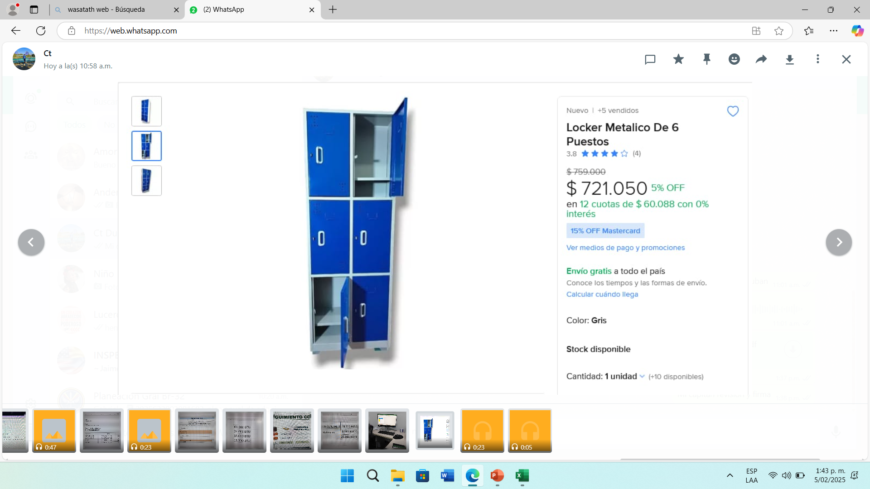 | UNIDAD | 56101520 | 1783681 | 7110-15-008-5107
10 | 3812104 | LOCKER ARCHIVADOR METÁLICO ALTO DOS PUERTAS CORREDIZAS 05 DIVISIONES  ARCHIVADOR METÁLICO:  dimensiones locker archivador  alto 1,90 mts  largo 1.05 mts  fondo 46 cm  02 puertas tipo fuelle corredizos con cerradura central  05 entrepaños graduables con divisiones internas para sostener libros,  carpetas y cajas  calibre 0,30  estructura en lamina de acero calibre .22  pintura electrostática  piso al asiento 44 cm de profundidad y asiento de 51 cm | 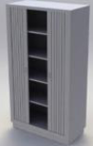 | UNIDAD | 56101708 | 1724642 | 7110-15-008-5107
11 | 3812104 | ESTANTE ESTANDAR DE 2 MTS METALICO DE 06 ENTREPAÑOS  dimensiones estantería metálica:  alto: 2 mts  largo: 0,94 mts  fondo: 0,40 mts  06 entrepaños cal .22  paral estándar cal .16  con 48 tornillos, tuercas y arandelas para su armado  pintura gris electroestática | 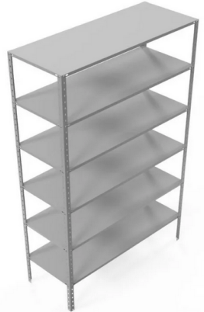 | UNIDAD | 56101708 | 1783681 | NO TIENE
12 | 3811901 | SILLA PLASTICA SIN BRAZOS.  Sillas sin apoya brazos; Espaldar compacto y liso para mayor comodidad; Ideal para interiores y espacios al aire libre; Resistente hasta 110 Kg; Apilable; Con antideslizante para mayor estabilidad. Peso máximo soportado: 110 kg Alto: 89.5 cm. Ancho: 53 cm. Fondo: 46.5 cm. No plegable. Anti deslizante. Color: Blanco. Material Plástico de alta densidad | 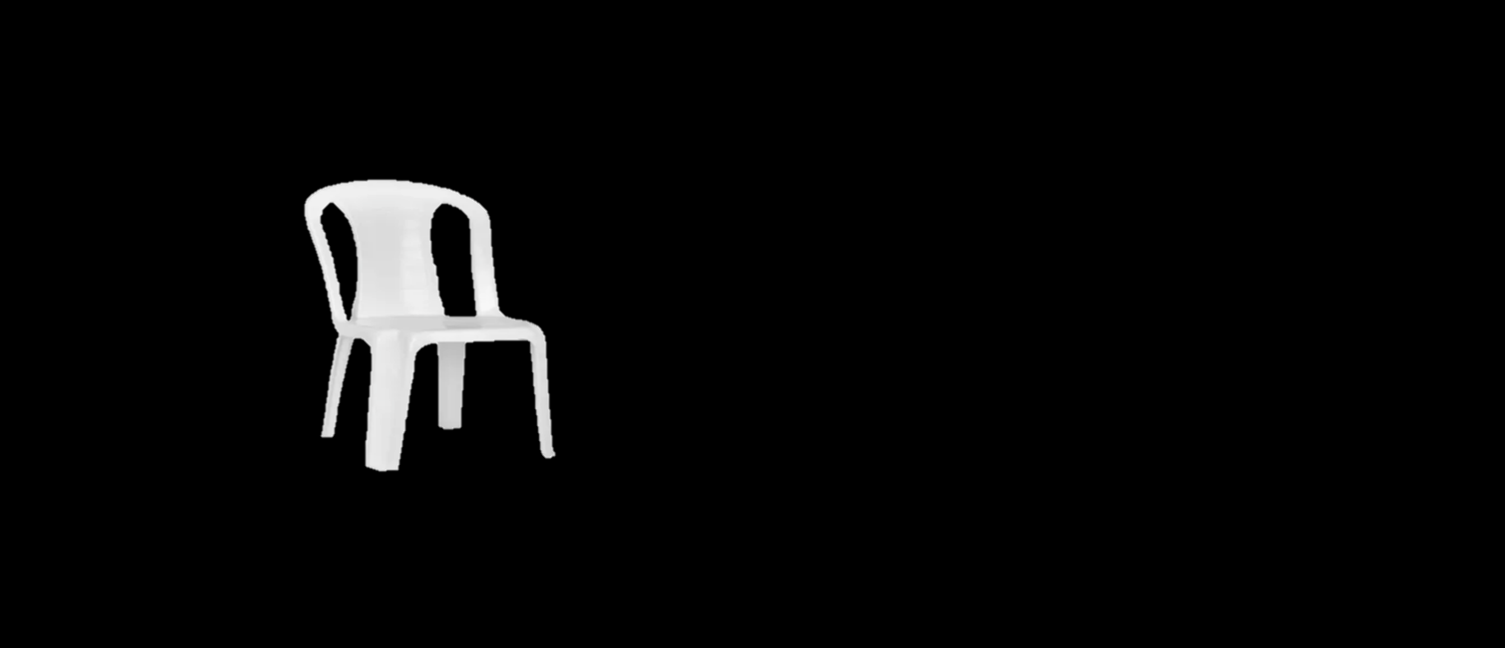 | UNIDAD | 56112103 | 1595479 | 7195-26-300-2289
13 | 3811108 | SILLA UNIVERSITARIA ISOCELES  ESPALDA:  Interna en polipropileno, externa en polipropileno con espuma rosada N5 de alta  resistencia.  Asiento: Interno en polipropileno abullonado con espuma inyectada laminada densidad 26, tapizado en paño, color y material de libre elección según disponibilidad.  Estructura: Tubular-rectangular 30x15 Cal 18 y amarres en tubo redondo 5/8 con terminación en pintura electrostática con refuerzo en patas.  Brazo: Abatible anti pánico en tubo redondo 1/2" con terminación en electrostática y tabla en tablex enchapada en formica. | 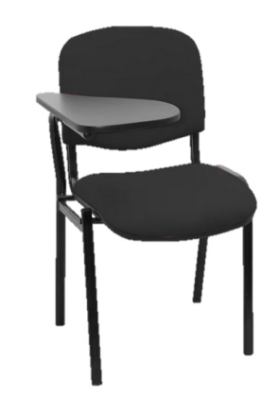 | UNIDAD | 56112103 | 1388710 | 4120-27-046-3713
14 | 3812202 | MESA JUNTAS PARA 12 PERSONAS  longitud de 3 metros (aproximadamente 120 pulgadas),  ancho de 1.5 metros  altura estándar de 75 a 80 cm.  Materiales y acabado  Madera: roble, el nogal o la caoba  El color de la madera Java  Otras características:  sistemas de conexión eléctrica integrados para facilitar el uso de dispositivos electrónicos durante las reuniones  NOTA: DEBE QUEDAR PUESTO EN FUNCIONAMIENTO  . | 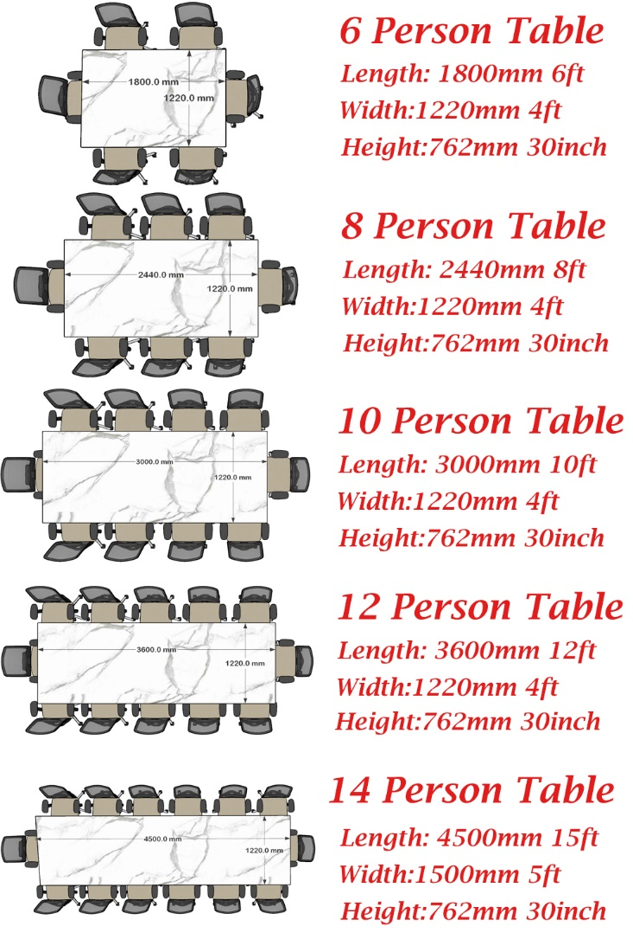 | UNIDAD | 56101706 | CREAR | 7110-01-388-5112

- BAOEA

ITEM | CÓDIGO DANE | DESCRIPCIÓN DEL BIEN Y/O SERVICIO | IMAGEN DE REFERENCIA | UN MED | UNSPSC (CCE) | CÓDIGO  MATERIAL SAP | CÓDIGO OTAN - NOC (OPCIONAL)
15 | 3811106 | SILLA ESCRITORIO EJECUTIVA NEGRA  Altura total (min–max): 113 CM (ajustable con pistón). Dimensiones: 50 x 113 x 47 cms  Ancho del asiento: 50 CM  Respaldo: Malla de poliéster de alta resistencia, transpirable y con forma anatómica.  Asiento: Espuma de alta densidad con tapizado en malla/textil resistente al desgaste.  Marco de respaldo: Plástico reforzado de ingeniería (negro).Base: Base de 5 radios en nylon reforzado o aluminio, con ruedas dobles.  Ruedas: Ruedas universales giratorias de 50 mm, adecuadas para suelo duro y alfombra.  NOTA: DEBE QUEDAR PUESTO EN FUNCIONAMIENTO | 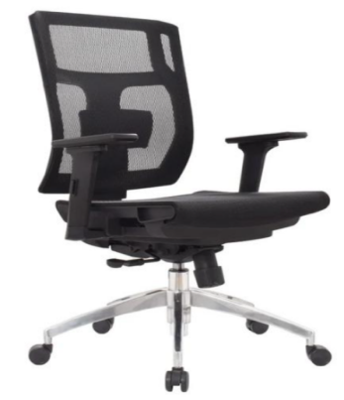 | UNIDAD | 50101700 | CREAR | 7110-15-008-5107
16 | 3811201 | POLTRONA EJECUTIVA TIPO OFFICE  Silla en cuerina negra tipo office para oficina  Silla de estructura elaborada en madera de sajo reforzada  Espuma industrializada de alta densidad y guata, tapizado en cuerina  Dimensiones: Altura: 75 – Ancho Total: 95 – Profundidad: 80cm  Capa de tela impermeable que protege la espuma hasta un 99%  Patas cónicas en aluminio color plata | 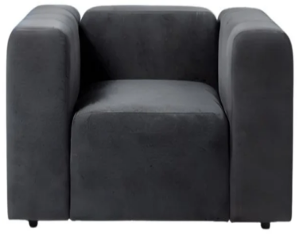 | UNIDAD | 56101502 | 1693220 | 7105-25-136-7769
17 | 3811201 | SOFA EJECUTIVO TIPO OFFICE  Sofá en cuerina negra tipo office para oficina  Sofá de estructura elaborada en madera de sajo reforzada  Espuma industrializada de alta densidad y guata, tapizado en cuerina  Dimensiones: Altura total: 70 cm – Ancho Total: 287 – Profundidad: 106cm  Capa de tela impermeable que protege la espuma hasta un 99%  Patas cónicas en aluminio color plata | 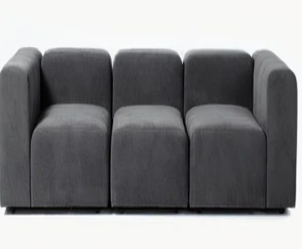 | UNIDAD | 56101502 | 1672784 | 7105-25-136-7770
18 | 3812104 | ARCHIVADOR CUERPO COMPLETO  Fabricado en lámina MELAMINA WENGUE puertas Frontales  Laterales Lamita Coll Rolled pintura electroestática  Entrepaños graduables en altura  Puertas tipo batientes  Niveladores antideslizantes.  Cerraduras de seguridad con llave  Manijas de Apertura: Aluminio  Dimensiones: Frente: 105 – Fondo: 46 – Alto: 190cm  NOTA: DEBE QUEDAR PUESTO EN FUNCIONAMIENTO | 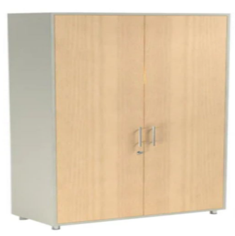 | UNIDAD | 56101708 | CREAR | 7110-15-008-5107
19 | 3812104 | ARCHIVADOR CENTRAL MODULAR DESPLAZABLE  Fabricado en lámina Colled Rolled  Paneles frontales desplazables y modulares  Rieles de desplazamientos lateral  Manijas de apertura y desplazamiento en aluminio reforzado  Bandejas de almacenamientos laterales y verticales para almacenamiento de cajas de archivo según NORMAS DE ARCHIVO  Dimensiones: Alto: 1,90 Cms X 1 Mts por paneles Separadores de Marcación  NOTA: DEBE QUEDAR PUESTO EN FUNCIONAMIENTO | 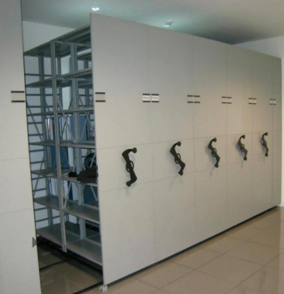 | UNIDAD | 56101708 | CREAR | CREAR

- BANOT

ITEM | CÓDIGO DANE | DESCRIPCIÓN DEL BIEN Y/O SERVICIO | IMAGEN DE REFERENCIA | UN MED | UNSPSC (CCE) | CÓDIGO  MATERIAL SAP | CÓDIGO OTAN - NOC (OPCIONAL)
20 | 3812202 | ESCRITORIO EJECUTIVO 1.50X1.50  Alto: 73 cm.  Frente: 150×150 cm.x 60cm  Fondo: 60 / 60 cm.  Superficie en vidrio Oscurecido 20 mm.  Superficie madera industrial 25 mm.  Canto rígido.  Elaborado en lámina cold rolled.  Una gaveta archivo.  Dos gavetas lapicero.  Corredera full extensión.  Costado en melamínico o fórmica con patas en acero.  Faldón de 20 mm. en melamínico o fórmica.  Dilatador en aluminio. | 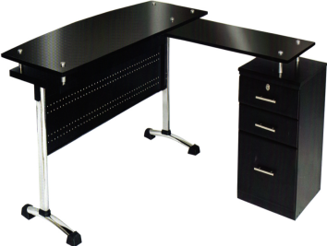 | UNIDAD | 56101703 | 1517696 | 7110-15-008-5107
21 | 3812202 | ESCRITORIO RECTO 1.20X0.60  Escritorio secretarial de 1.20 x 0.60  Color oscuro  Fabricado en melamina  Pedestal de un cajón papelero y una gaveta de archivo metálico 2x1 con cerradura general, superficie de 25mm, pedestales en H, Mamparas vidrio templado 10mm  Con sistema para instalar separadores de vidrio entre los escritorios | 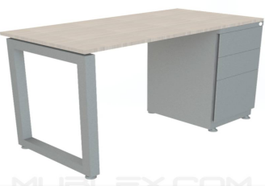 | UNIDAD | 56101703 | 1517696 | 7110-15-008-5107
22 | 3812202 | ESCRITORIO MODULAR CON SEPARACION DE VIDRIO  1.70X1.10  Alto: 1191mm.  Frente: 1600mm.  Fondo: 1690mm.  Superficie en vidrio Oscurecido 20 mm.  Superficie madera industrial 25 mm.  Canto rígido.  Elaborado en lámina cold rolled.  Una gaveta archivo.  Dos gavetas lapicero.  Corredera full extensión.  Costado en melamínico o fórmica con patas en acero.  Faldón de 20 mm. en melamínico o fórmica.  Dilatador en aluminio.  Media box cuadrado con toma corriente 110v doble | 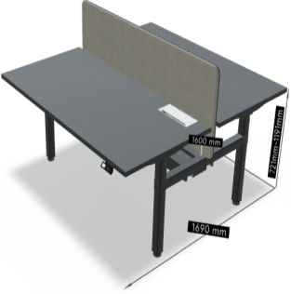 | UNIDAD | 56101703 | 1517696 | 7110-15-008-5107
23 | 3811201 | SOFAS DOBLES EJECUTIVOS  Medidas Generales: Ancho: 146 cms  Altura: 89 cms  Altura asiento: 47 cms  Profundidad asiento: 54 cms  Ancho asiento: 120 cms  Alto espaldar: 49 cms  Ancho espaldar: 120 cms  Largo brazos: 86 cms  Acabados: Tela vinílica o cuero sintético NEGRO  Base: Estructura en tablero aglomerado de madera | 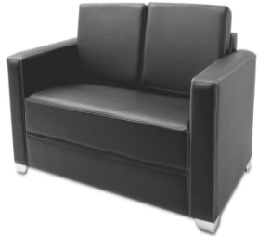 | UNIDAD | 56101502 | 1034983 | 7110-01-622-36882
24 | 3811201 | SOFAS SENCILLOS EJECUTIVOS  Medidas Generales: Ancho: 86 cms  Altura: 89 cms  Altura asiento: 47 cms  Profundidad asiento: 54 cms  Ancho asiento: 60 cms  Alto espaldar: 49 cms  Ancho espaldar: 60 cms  Largo brazos: 86 cms  Acabados:Tela vinílica o cuero sintético NEGRO  Base: Estructura en tablero aglomerado de madera | 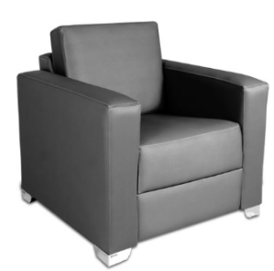 | UNIDAD | 56101502 | 1034981 | 7110-01-344-3614
25 | 3812202 | MESA CENTRO EJECUTIVA  Medidas Generales:  Medidas 40 x 120 x 80 cm  Acabados: Tela vinílica o cuero sintético NEGRO  Base: Estructura en tablero aglomerado de madera | 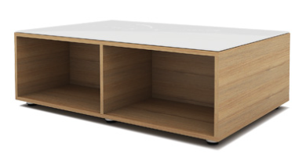 | UNIDAD | 56101519 | 1268378 | 7110-01-388-5178
26 | 3812104 | ESTANTERIA METALICA X 3 NIVELES PARA CARGA PESADA  Fabricación en Lámina Cold Rolled calibre 14 con procesos de desengrase por aspersión y fosfato.  2.40m Alto  2.40m Ancho  1.00m Fondo  Tres (3) Niveles  Tendido en lamina metálica para soporte Max 1500kg | 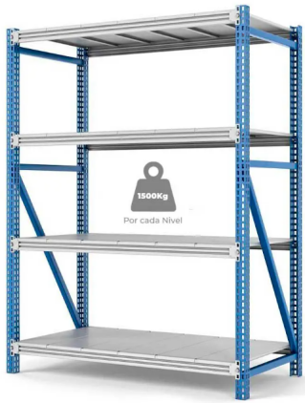 | UNIDAD | 24102004 | 1353343 | 7125-00-550-6015
27 | 3812107 | SEPARACION MODULAR  Espesor: 7cm  Sistema de paneles removibles:  Ensamble al marco por sistema de presión  Perfiles:  Perfilería en aluminio extruido.  Acabados:  Pintura electroestática en polvo epoxic/poliéster, o anodizado natural. | 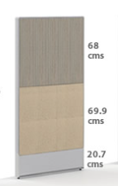 | UNIDAD | 56101703 | 1132120 | 7195-00-931-6655
28 | 3814002 | MESA UNIPERSONAL PLÁSTICO  Caracteristicas: Superficie en plástico  Estructura metálica en tubo redondo 7/8″ Calibre 18,abatible con frenos  Colores: Blanco, Gris  DIMENSIONES:  Alto: 59 centímetros.  Ancho: 140 centímetros.  Fondo: 75 centímetros. | 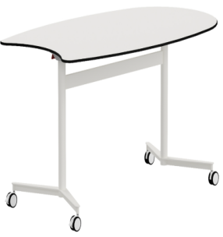 | UNIDAD | 56101519 | 1227241 | 7125-77-0000001
29 | 3812104 | ARCHIVADORES DE PUERTAS CORREDIZAS CAJAS X100-X200  Características: Folderamas metálico con puertas en madera laminada que optimiza el almacenaje de documentos y permite decoración de espacios. Folderamas práctico para almacenar y organizar diversos documentos de uso diario es sencillo de usar y es fácil de adaptar a cualquier lugar, incluye 6 entrepaños graduables por si se necesita más espacio o menos. > Incluye soportes en acero inoxidable para evitar el contacto del piso con la estructura y facilite su desplazamiento. Estructura elaborada en cold rolled con acabado en pintura electrostática esto hace que su limpieza sea más fácil y efectiva. Puertas abatibles en madera enchapada en laminado decorativo de alta presión.  Materiales  - Lamina Cold Rolled calibre 20 - Madera Industrial en laminado alta presión  Medidas en cm  Ancho:105 Alto:200 Profundo:46  NOTA: DEBE QUEDAR PUESTO EN FUNCIONAMIENTO | 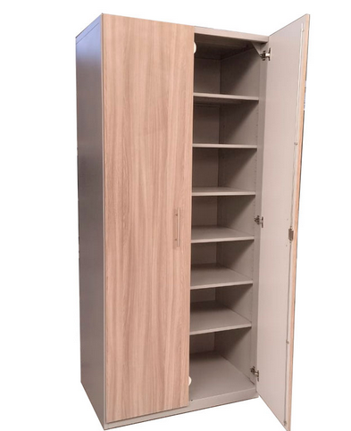 | UNIDAD | 56101708 | 1226981 | 7110-77-0000002
30 | 3812202 | MESA DE JUNTAS PARA SALA DE GUERRA  Capacidad 13 Personas  Configuracion: 5-5-1-1  Dimensiones: +- 3,5 a 4,0mts de Largo. +- 1,2 a 1,4mts de ancho. >0,73mts a +-0,75mts de alto con respecto al suelo.  Tipo de Mesa: Bote/ovalada  Material: Tablero de aglomerado o MDF de 25–30 mm, enchapado en fórmica, melamina o similar (simulación de vetas de madera o colores sólidos oscuros)  - Estructura o patas metálicas (tubo cuadrado o placas) con pintura electrostática, cromado o aluminio, que dan rigidez y permiten pasar canaletas para cableado.  ​Acabados: Acabados en melamina/fórmica de alto tránsito, que mejoran resistencia a rayones, manchas  Grommets, tapas pasa-cables plásticas con canaletas internas para energía y datos integradas a pantalla HDMI y jack de audio, toma corrientes x2 en cada grommets y extremo con capacidad de Video.  NOTA: DEBE QUEDAR PUESTO EN FUNCIONAMIENTO  ​ | 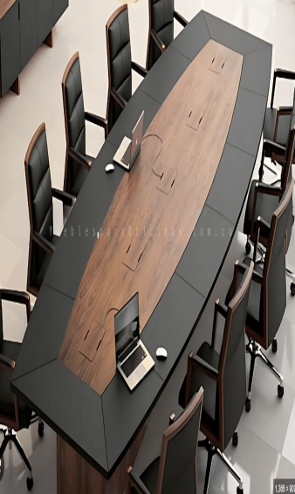 | UNIDAD | 56101706 | 1517696 | 7110-00-902-3052
31 | 3811106 | SILLA EJECUTIVA CON MALLA ESPALDAR Y CABECERO  La silla ejecutiva athenas es ideal para largas horas de trabajo ya que cuenta con un diseño ergonómico. Tiene un respaldo con estructura de polipropileno y fibra de vidrio tapizado en malla con soporte lumbar ajustable en altura de nylon y cabecera ajustable en altura tapizada en malla. Su asiento está acojinado con espuma estándar de 7.5cm de ancho y 35kg/m3 de densidad, tapizado en tela de acrílico en color negro. Su base es de 5 puntas de nylon de 26 pulgadas de diámetro con rodajas de 50mm. Cuenta con mecanismo ejecutivo con reclinado sencillo y bloqueo del mismo. Además de una palanca para ajustar la altura mediante un pistón neumático. Sus brazos son de nylon con pad de polipropileno y son ajustables en altura.  NOTA: DEBE QUEDAR PUESTO EN FUNCIONAMIENTO | 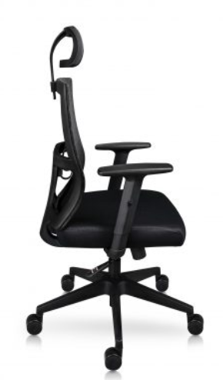 | UNIDAD | 50101700 | 1638908 | 7110-01-059-1226
32 | 3811108 | SILLAS AUXILIARES  Capacidad 120KG  Dimensiones: 42 x 84 x 53 cm  Material Estructura: Acero  Material Tapiz: Tela  Color: Negro  Tipo de Silla: Auxiliar Visita | 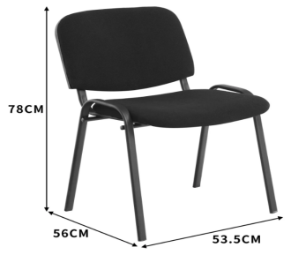 | UNIDAD | 56112103 | 1388710 | 7110-01-598-1912
33 | 3811106 | SILLAS PARA ESCRITORIO  Capacidad 120KG  Dimensiones: 55 x 122 x 64 cm  Material Estructura: Acero  Material Tapiz: Tela  Color: Negro  Tipo de Silla: Ejecutiva con reposabrazos Fijo  Caracteristicas :Base y ruedas de nylon, asiento y respaldo de malla. Regulación de altura con gas, Altura regulable en espalda y suelo.  Rotación: 360°  NOTA: DEBE QUEDAR PUESTO EN FUNCIONAMIENTO | 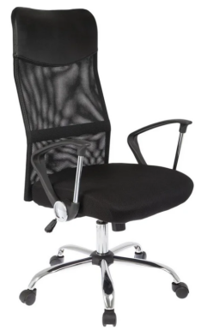 | UNIDAD | 50101700 | 1489020 | 7110-01-622-3286

- BRIAV33
ITEM | CÓDIGO DANE | DESCRIPCIÓN DEL BIEN Y/O SERVICIO | IMAGEN DE REFERENCIA | UN MED | UNSPSC (CCE) | CÓDIGO  MATERIAL SAP | CÓDIGO OTAN - NOC (OPCIONAL)
34 | 3811106 | SILLA GERENCIAL:  Espaldar inyectado en polipropileno tapizado en malla negra, asiento en paño negro, mecanismo basculante, brazos en polipropileno negro fijo, apoyo lumbar graduable en altura y profundidad 2d cabecero graduable en altura con ruedas en nylon y base en cromo  NOTA: DEBE QUEDAR PUESTO EN FUNCIONAMIENTO | 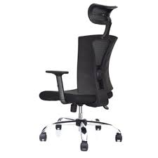 | UNIDAD | 50101700 | 1614940 | 7105-23-112-  9144
35 | 3812202 | PUESTO DE TRABAJO  Recto de 1.50 largo x 60 ancho x 0,73 alto, superficie fabricada en tablex de 25 mm enchapada en formica color a elegir, bordes biselados en canto rígido termo-fundido, provisto de archivador tipo 2x1 en lamina cold rolled cal 22 y costados en tubo cal 18 terminado en pintura electrostática color a elegir. | 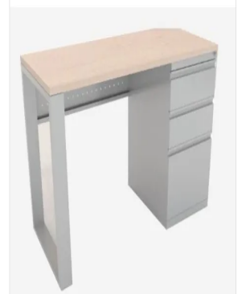 | UNIDAD | 56101703 | 1283238 | 7110-15008-5107
36 | 3812202 | PUESTO DE TRABAJO CON UN BORDE SEMI CURVO  2,10 mts largo, 0,60 mts ancho en los extremos y 0.69 mts ancho parte media x 0.73 mts alto; superficie fabricada en tablex de 25 mm enchapada en formica color a elegir, bordes biselados en canto rígido termo-fundido, provisto de 02 archivadores laterales tipo 2x1 en lamina cold rolled cal 22 y costados en tubo cal 18 terminado en pintura electrostática color a elegir. | 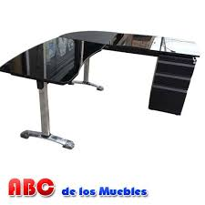 | UNIDAD | 56101703 | 1018233 | 7110-15008-5107
37 | 3812202 | PUESTO DE TRABAJO CON SUPERFICIE RECTA  de 2,10 mts largo, 0,60 mts ancho e x 0.73 mts alto; superficie fabricada en tablex de 25 mm enchapada en formica color a elegir, bordes biselados en canto rígido termo-fundido, provisto de 02 archivadores laterales tipo 2x1 en lamina cold rolled cal 22 y costados en tubo cal 18 terminado en pintura electrostática color a elegir. | 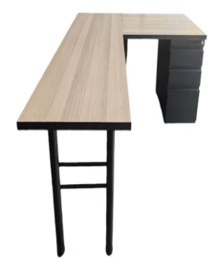 | UNIDAD | 56101703 | 1283238 | 7110-15008-5107
38 | 381 | TABLERO DE VIDRIO TEMPLADO  de 7 cm de espesor o 7 líneas con dimensiones de 2.80 mts x 1.20 mts y perforaciones redondeadas en los extremos (a necesidad del supervisor), para sujección o anclaje a la pared | 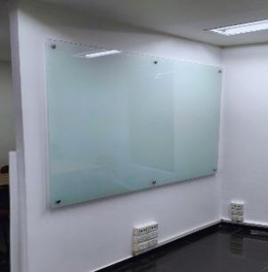 | UNIDAD | 44111911 | 30171706 | 7013491000
39 | 38121 | TABLERO DE LÁMINA METÁLICA  calibre 16 con dimensiones 2.0 mts x 1.50 mts con perforaciones en los extremos (a necesidad del supervisor), para sujección o anclaje a la pared | 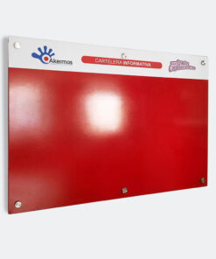 | UNIDAD | 44111911 | 30171706 | 8455-80-0000193
40 | 3812202 | ESCRITORIO GERENCIAL MODERNO EN MADERA MACIZA,  superficie de trabajo rectangular con aplicación o tapizado para firma de documentos, dimensiones 1.80 mts x 0.75 mts x 0.75 mts de alto, pared perpendicular a la superficie de trabajo oculta piernas, bordes superficie de trabajo biselados, color café oscuro (necesidad del supervisor) | 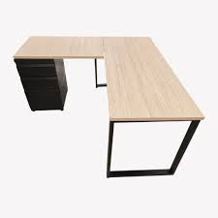 | UNIDAD | 56101703 | 1496841 | 7110-15008-5107
41 | 38121 | CARTELERA O HERRAMIENTA DE INFORMACION VISUAL  que presenta información de manera organizada y atractiva mediante texto, imágenes y otros elementos gráficos. dimensiones 1,10 mts x 80 cm de alto. | 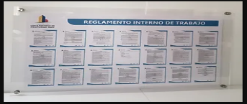 | UNIDAD | 44111911 | 30171706 | 7013491000

- DAVAA

ITEM | CÓDIGO DANE | DESCRIPCIÓN DEL BIEN Y/O SERVICIO | IMAGEN DE REFERENCIA | UN MED | UNSPSC (CCE) | CÓDIGO  MATERIAL SAP | CÓDIGO OTAN - NOC (OPCIONAL)
42 | 3812206 | ADQUISICIÓN MUEBLE DE RECEPCIÓN TIPO L (O RECTO) CON PANELES DECORATIVOS Y MOSTRADOR DE ATENCIÓN.  Fabricado en tablero aglomerado melamínico (RH) de 15mm o superior con enchape de canto rígido en PVC. Diseño bitono: cuerpo principal en acabado tipo madera (Roble/Haya) y franjas decorativas en color sólido (Gris Plomo/Negro), que cuente con:  1, Mueble frontal con mostrador elevado para atención al público y superficie de trabajo interna con pasacables. Incluye:  2. Módulo o torre lateral para privacidad y ocultamiento de cableado.  3. Panel posterior decorativo (revestimiento) compuesto por listones verticales (tipo palillaje) y panel central liso para ubicación de logo institucional. Dimensiones Aprox: Frente 2.00m - 2.40m x Fondo 0.70m x Alto 1.10m (Ajustables al espacio). Incluye herrajes de ensamble y niveladores de piso.  NOTA: DEBE QUEDAR PUESTO EN FUNCIONAMIENTO | 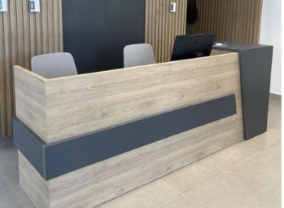 | UNIDAD | 56101703 | CREAR | 4120-27-046-3713
43 | 3811201 | SOFÁ DE ESTAR  Sofá de cuero de grano superior de 79 pulgadas, sofá de cuero de 3 plazas, sofá moderno de mediados de siglo para sala de estar Dimensiones del producto 80 x 200 x 90 centímetros |  | UNIDAD | 56101502 | 1032112 | 7110-15-008-5107
44 | 3812206 | CENTRO DE ENTRETENIMIENTO DE PARED EN MADERA.  Panel de madera con diseño moderno.  Con capacidad para televisores de hasta 70 pulgadas.  Con estantes superiores, laterales e inferiores de gran espesor y resistencia.  Espacios aislados para el cableado, con sistema de fijación a la pared para una instalación fija.  Alto: 180 cms.  Ancho: 200 cms.  Fondo: 35 cms.  Color: Marrón o wengue.  Material: aglomerado.  Estantes: Múltiples (parte superior, inferior y laterales.  NOTA: DEBE QUEDAR PUESTO EN FUNCIONAMIENTO | 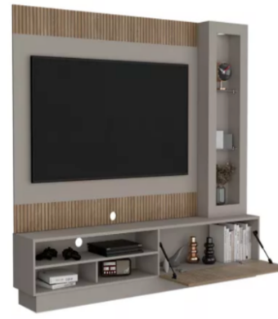 | UNIDAD | 56101505 | 1222573 | 7125-00-274-7043
45 | 38130 | MUEBLE LINEAL DE TRABAJO  Con su respectivo mesón, diseñado para optimizar la circulación, ergonomía y funcionalidad del área, con dimensiones generales aproximadas de cuatro metros con diez centímetros (4,10 m) de largo por cincuenta y ocho centímetros (58 cm) de ancho, fabricado completamente en tablero aglomerado RH (resistente a la humedad) de 30 mm para la estructura principal y de 18 mm para divisiones internas, puertas, entrepaños y gabinetes superiores; todos los componentes deberán estar enchapados en fórmica color blanco RH, con cantos en PVC de 2 mm termo adheridos, garantizando mayor resistencia, durabilidad y fácil mantenimiento.  El mueble contará con estructura interna reforzada, tapas laterales, zócalo y base inferior de soporte conforme al diseño técnico aprobado, incluyendo herrajes metálicos de alta resistencia, manijas tubulares cromadas y sistema de bisagras y rieles telescópicos con mecanismo de cierre lento (cierre suave) en puertas y cajones, asegurando un funcionamiento silencioso y seguro.  Las puertas de las gabetas deberán contar con medidas aproximadas de cuarenta centímetros (40 cm) de ancho por setenta y seis centímetros (76 cm) de alto, elaboradas en tablero RH de 18 mm, con acabados uniformes y alineación adecuada conforme al diseño establecido.  El mesón será elaborado en madera de pino impermeabilizada de 20 mm de espesor, de acuerdo con la imagen de referencia suministrada, terminado con aplicación de resina de alta resistencia en color negro, apta para ambientes de trabajo y exposición moderada a humedad. Así mismo, deberá contemplar los espacios y perforaciones requeridas para lavaplatos,  Finalmente, el contratista deberá garantizar que todos los materiales empleados sean nuevos, de primera calidad, resistentes a la humedad, al desgaste y al uso continuo, cumpliendo con las especificaciones técnicas, normas de seguridad requeridas para este tipo de mobiliario  NOTA: DEBE QUEDAR PUESTO EN FUNCIONAMIENTO | 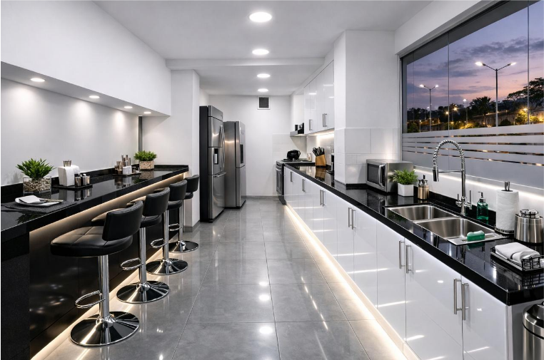 | UNIDAD | 56101530 | CREAR | 7125-00-274-7043
46 | 38130 | GABINETES SUPERIORES  En el espacio disponible de 2,82 metros de largo por 90 centímetros de altura, se deberán fabricar e instalar siete (07) gabinetes superiores independientes, cada uno con dimensiones aproximadas de 40 centímetros de ancho por 86 centímetros de alto, elaborados en tablero aglomerado RH de 18 mm resistente a la humedad, recubiertos en fórmica color blanco de alta presión.  Cada gabinete contará con puertas abatibles, entrepaños internos en el mismo material y herrajes metálicos de alta resistencia, incluyendo bisagras con sistema de cierre lento (soft close).  NOTA: DEBE QUEDAR PUESTO EN FUNCIONAMIENTO |  | UNIDAD | 56101530 | CREAR | 7125-00-274-7043
47 | 38130 | BARRA TIPO DESAYUNADOR  Barra tipo desayunador con dimensiones aproximadas de 3,20 metros de largo x 1,20 metros de alto x 0,40 metros de ancho, fabricada en su totalidad en tablero MDF RH de 18 mm (resistente a la humedad), con estructura interna reforzada mediante soportes y rigidizadores que garanticen estabilidad, firmeza y resistencia a cargas mínimas distribuidas de hasta 250 kg.  Acabado exterior en laminado negro alto brillo o pintura poliuretano negro brillante de alta resistencia al rayado, humedad, desgaste y fácil limpieza. Incluye mesón superior en el mismo material MDF RH de 18 mm, con superficie lisa y uniforme, faldón frontal de 5 cm y cantos rectos debidamente pulidos, sellados y protegidos contra humedad y desprendimiento.  La barra contará con voladizo frontal entre 25 y 30 cm para apoyo cómodo de usuarios y utilización de sillas tipo bar, conservando estabilidad estructural y adecuada distribución de cargas. Incluye zócalo inferior retranqueado de 10 cm para protección y ergonomía, además de refuerzos estructurales internos en madera para garantizar mayor durabilidad y resistencia en uso continuo institucional.  NOTA: DEBE QUEDAR PUESTO EN FUNCIONAMIENTO |  | UNIDAD | 56101538 | CREAR | 7125-00-274-7043
48 | 3811106 | SILLAS ALTAS ESPALDAR ACOLCHADO  sillas altas tipo bar, giratorias, con  sistema de elevación neumática, estructura y base en acero cromado con  reposapiés integrado, asiento y espaldar en madera multilaminada con espuma de  alta densidad, tapizado en cuero sintético negro de alta resistencia, altura regulable  entre 60 y 80 cm, totalmente instaladas y listas para uso. | 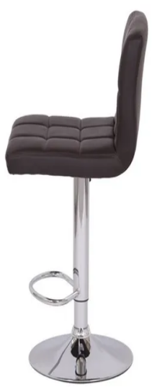 | UNIDAD | 50101700 | CREAR | 7125-00-274-7043
49 | 3814008 | CAMA SENCILLA  Fabricada en madera palo de rosa inmunizada, seca y tratada contra humedad, hongos y plagas.  Medidas aproximadas: 1,00 metro de ancho x 1,90 metros de largo.  Estructura reforzada con largueros laterales, soporte central y patas de apoyo que garanticen estabilidad y resistencia al peso.  Cabecero y piecero elaborados en el mismo material y acabado de la estructura principal.  Acabado en pintura poliuretano, laca catalizada o sellador mate resistente a rayones y humedad.  Uniones y ensambles firmes, sin filos cortantes ni elementos expuestos que representen riesgo para el usuario.  Incluye tendido o base en madera resistente para soporte del colchón.  Capacidad de carga mínima: 120 kg.  Color: tono palo de rosa oscuro o similar.  Producto completamente nuevo, libre de fisuras, deformaciones o defectos de fabricación. | 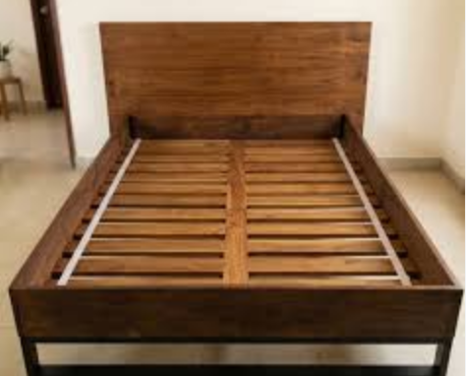 | UNIDAD | 56101515 | CREAR | CREAR
50 | 38150 | COLCHÓN SENCILLO  Dimensiones: 90 x 190 x 32  Nivel de firmeza: Suave  Tipo de estructura: Resortado  Alto: 32 cm  Incluye: Almohada + Protector  Relleno del colchón: Resortes Pocket  Tamaño: Sencillo  Material: Tela  Ancho: 90 cm  Largo: 190 cm  Tipo: Colchones  Modelo: CSMPC0101-PM1F1  Confort: 8  Pillow top: Sí  Condición del producto: Nuevo  Modo de fabricación: Industrial | 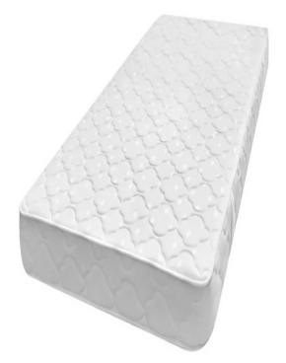 | UNIDAD | 56101515 | CREAR | CREAR
51 | 3814009 | MESA DE NOCHE  Mesa de noche elaborada en madera palo de rosa o acabado similar al de la cama.  Medidas aproximadas: 50 cm de ancho x 40 cm de fondo x 60 cm de alto.  Diseño funcional con mínimo dos (2) cajones y un (1) compartimiento o entrepaño.  Correderas metálicas y manijas resistentes.  Acabado en pintura poliuretano, laca catalizada o sellador resistente a humedad y desgaste.  Estructura estable y resistente para uso continuo.  Producto nuevo y libre de defectos de fabricación. | 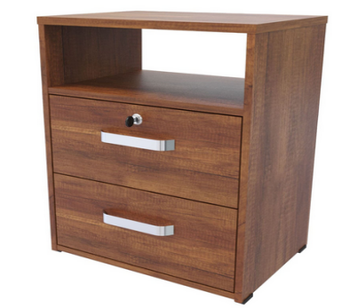 | UNIDAD | 56101515 | CREAR | CREAR

CLASIFICADOR POR OBJETO DEL GASTO | NOMBRE CUENTA
A-02-01-01-003-006 | PRODUCTOS DE CAUCHO Y PLÁSTICO
DESCRIPCIÓN: ADQUISICIÓN CORTINA BLACK OUT
Identificación del Activo Fijo: N/A

ITEM | CÓDIGO DANE | DESCRIPCIÓN DEL BIEN Y/O SERVICIO | IMAGEN DE REFERENCIA | UN MED | UNSPSC (CCE) | CÓDIGO  MATERIAL SAP | CÓDIGO OTAN - NOC (OPCIONAL)
52 | 36990 | BLACKOUT WHITE: Sencillo enrollable color blanco imperial con perfil de lujo con mando a la derecha o izquierda con tubo enrollable en aluminio color blanco de las siguientes medidas persianas, incluye chazos, tornillos, ganchos sujetadores de cadena  BASE: 23097  TEJIDO: Tejido Plano  ANCHO: 280 ± 2 cm ASTM D3774  ANCHO CORTABLE: 280 ± 2 cm ASTM D3774  ESO (MASA/UNIDAD DE AREA): 277 ± 14 g/m2 ASTM D3776 OPC. C  RETARDANTE LLAMA: pasa NFPA 701 método 1  COMPOSICIÓN : 100.00 % filamento de poliéster  NOTA: DEBE QUEDAR PUESTO EN FUNCIONAMIENTO |  | UNIDAD | 52131602 | 1735718 | 2510-15-054-3203

- ESPECIFICACIONES TÉCNICAS ADICIONALES DE OBLIGATORIO CUMPLIMIENTO
N° | DESCRIPCIÓN | ESPECIFICACIÓN TÉCNICA | El proponente deberá indicar si cumple o no con las especificaciones técnicas adicionales relacionadas a continuación
01 | ASPECTOS GENERALES | El oferente debe entregar certificación en la cual garantice que los materiales con los cuales están hechos cada uno de los bienes requeridos, corresponden a los solicitados según las especificaciones técnicas requeridas.  • El oferente debe manifestar por escrito la disponibilidad inmediata para la entrega de los bienes, dentro del plazo de ejecución.  • El oferente debe manifestar por escrito el compromiso de entregar los bienes requeridos, nuevos y en perfectas condiciones de presentación y uso, los que requieran ser instalados, en perfecto estado de funcionamiento en las dependencias que determine la entidad, sin que implique costos adicionales para la administración. NO SE ACEPTAN BIENES DE SEGUNDA, USADOS O REMANUFACTURADOS.  • El contratista debe suministrar un instructivo técnico donde se especifiquen los procesos normales llevados a cabo con frecuencia en cada uno de los bienes; estos manuales deben ser presentados de la siguiente forma: - Manuales de uso, cuidado y de mantenimiento
02 | REQUISITOS ADICIONALES | DISEÑO Y FORMA  el mueble debe corresponder con las especificaciones técnicas solicitadas, tener correspondencia al mobiliario existente en la entidad, con el juego que se integre, teniendo un estricto control de geometría, control de bordes, regularidad en los ángulos y control de dimensiones.  MATERIALES Y ACABADOS  Los materiales deben corresponder con las siguientes características físicas:  CALIDAD Y ESTADO DE LOS MATERIALES: Todos los bienes ofertados deberán ser nuevos, de primera calidad y estar fabricados con materiales aptos para el uso al que están destinados. Los componentes elaborados en madera, metal, vidrio, acrílico, plástico, laminados o cualquier otro material deberán presentar un acabado uniforme y encontrarse libres de defectos de fabricación, tales como golpes, abolladuras, deformaciones, fisuras, grietas, astillas, desprendimientos, rayones profundos, corrosión, oxidación, rebabas, manchas, burbujas, decoloraciones o cualquier otra imperfección que afecte su apariencia, funcionalidad, resistencia o vida útil. Asimismo, las superficies deberán contar con acabados de calidad, bordes debidamente terminados y todas las uniones, ensambles y fijaciones deberán garantizar la estabilidad, seguridad y correcto funcionamiento del mobiliario.  CALIDAD DE LAS PINTURAS Y RECUBRIMIENTOS  La calidad de las pinturas y recubrimientos debe corresponder con las siguientes características  No debe quedar ninguna suciedad adherida a la pintura, ni debe presentar diferencia de brillo en algunas zonas de la pintura, no debe observarse chorreado o con salpicaduras, no deben apreciarse rayones, huellas ni notarse manchas, tampoco deben aparecer burbujas atrapadas en la pintura ni apreciarse levantamiento de la pintura. Los acabados deben estar libres de deformaciones y grietas. y cumpliendo con el color de las especificaciones técnicas
03 | CONDICIÓN DE LOS BIENES | El oferente junto con la oferta emitirá documento escrito en donde se compromete a entregar todos los bienes objeto del presente proceso en condición de NUEVOS Y PUESTOS EN FUNCIONAMIENTO (VER REQUERIMIENTO DE LOS BIENES O ITEMS QUE REQUIEREN QUEDAR PUESTOS EN FUNCIONAMIENTO), Protegidos con su respectivo embalaje, sin presentar daños físicos de ningún tipo como ralladuras, rajaduras, cortes, daños de pintura y /o algún otro tipo de anomalía exterior, así mismo este documento debe incluir la garantía que los bienes son aptos para resistir las condiciones ambientales y su uso natural, de acuerdo con las especificaciones técnicas solicitadas.  Los bienes deben garantizar la seguridad del usuario, por lo que no deben presentarse aristas o filos cortantes, ni puntas afiladas; los tornillos o uniones que se utilicen en las posiciones donde ocurra el contacto corporal deben estar ocultos y no debe quedar expuesta ninguna punta de los mismos; en cuanto a las puntas de los tornillos pasantes no deben sobresalir de las tuercas de sujeción, los bordes de lámina donde exista contacto corporal con el usuario deben estar grabados.  Los bienes no deben presentar obstáculos para el desarrollo de las actividades y los sistemas ensamblados deben permitir la reposición y cambio de partes. Los extremos de patas y soportes deben tener un tratamiento adecuado para que al mover los muebles no generen marcas ni rayones en el piso ni ocasionen ruido.  Al momento de la entrega, los bienes deben estar perfectamente embalados, preservados, engrasados (si aplica), con indicadores y absorbentes de humedad y demás requeridos conforme a las especificaciones técnicas exigidas por el fabricante de los mismos. Así mismo el contratista debe garantizar la correcta instalación de los bienes, si alguno de los mismos sufre algún daño o avería durante la instalación, el contratista debe reemplazarlo y asumir todos los costos asociados al cambio.  Así mismo el contratista debe garantizar la correcta armada y puesta en funcionamiento de todos los ítems contratados.  NOTA: Si alguno de los mismos sufre algún daño o avería durante la instalación, el contratista debe reemplazarlo y asumir todos los costos asociados al cambio. Así como los posibles daños ocasionados a la estructura donde se llegase a incurrir por mal procedimiento en la instalación.
04 | CAPACIDAD OPERATIVA | El contratista deberá contar durante la ejecución del contrato con el equipo humano y personal necesario, idóneo y suficiente para la óptima ejecución de este y conforme a lo requerido por la Entidad y dentro del plazo establecido.  Igualmente, deberá designar a una persona que coordine la entrega de los bienes, su instalación y demás actividades para el correcto cumplimiento de las especificaciones técnicas y adicionales; es decir que sea el enlace entre el contratista y la entidad.
05 | FICHAS TÉCNICAS | El contratista deberá entregar las fichas técnicas de los elementos a adquirir al supervisor, máximo dentro de los dos (2) días siguientes a la suscripción del contrato.
06 | COSTOS LOGÍSTICOS | Los costos logísticos generados por la ejecución del contrato, tales como desplazamiento de los bienes, combustibles, fletes, viáticos y demás trámites de orden administrativo, serán asumidos por el contratista. El contratista será responsable por el traslado, custodia, manejo, fletes, seguros, integridad física y demás erogaciones, hasta la entrega, puesta en funcionamiento de los bienes a adquirir.  El contratista debe asumir el transporte de todos los insumos, personal y equipos necesarios para la ejecución de las actividades contratadas hasta el lugar de entrega requerido para cada una de las Unidades (DE ACUERDO CON EL LUGAR DE ENTREGA ESTABLECIDO), los cuales hacen parte de todos los costos que deberá asumir el contratista, por lo que deben ser considerados dentro del contrato.
07 | SEGURIDAD INDUSTRIAL | El futuro contratista debe acatar todas las normas aplicables referidas al objeto del presente proceso contractual y cumplir con todas las medidas de seguridad personal y de terceros, en cuanto a la prevención de accidentes y seguridad industrial, Gestión de Seguridad y Salud en el Trabajo: Con el fin de estar alineados con la normatividad nacional vigente los proponentes deben garantizar la seguridad industrial, ocupacional y salud en el trabajo del personal a su cargo o servicio, de acuerdo con las reglamentaciones vigentes.  Asimismo, el contratista debe demostrar el cumplimiento de las obligaciones que le aplican en relación con la Seguridad y Salud en el trabajo en cumplimiento del Decreto 1072 de 2015.  La responsabilidad administrativa de los funcionarios durante la ejecución de contrato será atribuida exclusivamente a la empresa contratista, quien deberá responder por los aportes parafiscales, seguros, EPS, ARL, cesantías y demás gastos que implican la contratación del personal. Igualmente, no existirá ningún vínculo laboral entre el Ejército Nacional – CENAC, Aviación del Ejército y el personal que desarrollará la instalación y entrega de los elementos.  El contratista en coordinación con el supervisor del contrato gestionará los correspondientes permisos y documentación necesaria para las autorizaciones y demás que sean necesarias para garantizar el ingreso del personal a las instalaciones de la unidad militar en donde se entregaran los elementos objeto del presente contrato.
08 | REUNIÓN DE PREINICIO | El contratista junto con el supervisor, deben reunirse dentro de los cinco (5) días posteriores a la suscripción del contrato, con el fin de coordinar y realizar un cronograma de trabajo donde se verifiquen las medidas y entrega de los bienes objeto del presente proceso.  Dentro de esta reunión se pactará un cronograma de ejecución ajustado al tiempo estipulado en el presente proceso, incluyendo todas las actividades de ejecución con relación a cada uno de los ítems contratados
09 | ESTUDIO DE SEGURIDAD  PERSONAL | El contratista debe entregar al supervisor un estudio de seguridad militar para el personal civil que se asigne para la toma de medidas e instalación de los bienes, diligenciamiento necesario para autorizar el ingreso a las instalaciones militares, de igual forma debe anexar los siguientes documentos:  OFICIO DE SOLICITUD DE INGRESO  FOTOCOPIA CÉDULA DE CIUDADANÍA  CARNÉ DE SERVICIOS MÉDICOS  CARNÉ DE IDENTIFICIÓN LABORAL CON LA EMPRESA CONTRATISTA  CERTIFICADO DE RIESGOS PROFESIONALES.  El contratista en coordinación con el supervisor gestionará los correspondientes permisos y documentación necesaria como estudios de seguridad del personal, ficheros, autorizaciones y demás que sean necesarias para garantizar el ingreso del personal a las instalaciones de la Unidad Militar, donde se desarrollaran los trabajos objeto del presente proceso
10 | RESPONSABILIDAD POR  PÉRDIDA O EXTRAVÍO DE  ELEMENTOS | El Contratista debe responder por la pérdida o extravío de cualquier elemento que se encuentre en las dependencias de donde se preste el servicio, así como por todo daño ocasionado a las mismas, cuya causa fuere atribuida al contratista y/o al personal delegado por este para la entrega de los bienes, previa investigación interna realizada por el encargado de seguridad militar.
11 | CONFIDENCIALIDAD | El contratista y los recursos humanos que formarán parte del grupo de trabajo, deberán firmar al inicio del proyecto un acuerdo de confidencialidad donde garantizan la confidencialidad de la información Institucional a la cual tengan acceso directamente o por intermedio de terceros, así como la que genere, como producto de la ejecución del presente contrato, y por tanto en ningún caso podrá divulgarla, copiarla, reproducirla o suministrarla a terceros.  Por lo anterior es indispensable que el contratista se comprometa a conocer, aceptar y ajustarse a las políticas de seguridad informática del Ejército Nacional, así como aceptar y permitir que los encargados efectúen los estudios de seguridad al personal consultor que considere necesario, para garantizar la seguridad de su infraestructura computacional e información.  En tal virtud, adoptará todas las medidas necesarias para impedir la duplicación, sustracción, divulgación, alteración, ocultamiento o utilización indebida de información. Bajo ninguna circunstancia dicha información y/o documentación podrá ser utilizada por el consultor para fines distintos al desarrollo del contrato respectivo
12 | INDEMNIDAD /  INEXISTENCIA DE VINCULO  LABORAL | El contratista se obliga a mantener indemne a la CENTRAL ADMINISTRATIVA Y CONTABLE ESPECIALIZADA CENAC AVIACION por cualquier, reclamación, demanda, daño, del personal que este bajo su cargo, etc. El contratista entiende que no existirá vínculo laboral alguno entre la CENTRAL ADMINISTRATIVA Y CONTABLE ESPECIALIZADA CENAC AVIACIÓN y el personal que el contratista designe para el cumplimiento del objeto contractual, por lo que el contratista asumirá con total autonomía e independencia técnica, administrativa y financiera la ejecución del objeto a contratar
13 | CUMPLIMIENTO NORMATIVIDAD ARCHIVO GENERAL DE LA NACIONAL | El mobiliario ofertado destinado al almacenamiento de documentos deberá cumplir con la normatividad archivística vigente aplicable en Colombia, garantizando condiciones adecuadas para la conservación, organización y acceso a los documentos.
13 | CRONOGRAMA DE ENTREGAS | El contratista entregará el cronograma de entregas con la firma del acta de inicio del contrato.

CON LA FIRMA DEL PRESENTE DOCUMENTO, ME COMPROMETO A CUMPLIR TODAS Y CADA UNA DE LA ESPECIFICACIONES TÉCNICAS SOLICITADAS PARA EL PROCESO

FIRMA: _________________________________________
Nombre o Razón Social del Proponente: ______________
NIT: _____________________________________________
Nombre del Representante Legal: ____________________
C.C. No. _______________ de ________________________
Este anexo hará parte integral del contrato respectivo.

